

هشت قدم در کوچه باغ انتظار


ghaemiyeh.com

فهرست مطالب
مشخصات کتاب 6
اشاره 6
فهرست 8
هشت قدم در کوچه باغ انتظار 9
درس اول 10
میرمهر 10
اشاره 10
زیبایی های ظهور 11
اشاره 11
مهربانی امام 12
گریاش مردم به خوبی ها 13
پیشرفت های علمی 14
اوکیست؟ 15
نیایش 16
جدول 17
طرح و برنامه 18
خودآزمایی 19
درس دوم 20
پله پله تا ظهور 20
اشاره 20
شرایط ظهور 21
برنامه و طرح 21
رهبری 22
یاران 22
خالصانه 23
به یاد مولا 24
یاری زنان 25
نیایش 26
طرح و برنامه 27
خودآزمایی 28
درس سوم 29
راز خداوند 29
اشاره 29
علل غیبت 31
اشاره 31
رشد و تادیب 32
آزمایش 32
حفظ جان 33
فایده امام غایب 34
امان امت 34
امید بخشی 35
پایداری دین 36
انار قلابی 37
نیایش 38
جدول 39
طرح و برنامه 40
خودآزمایی 41
درس چهارم 42
بازوان امام 42
اشاره 42
غیبت 43
اشاره 43
غیبت صغری 44
نواب 45
غیبت کبری 46
طول عمر 47
راوبان حدیث 48
چرا؟ 49
داستان 50
نیایش 51
طرح و برنامه 52
خودآزمایی 53
درس پنجم 54
منتظر باش 54
اشاره 54
مقدم دلدار 55
اشاره 55
فضیلت منتظران 56
حالت یا عمل 57
اتنظار واقعی 58
اوکیست؟ 59
نیایش 60
جدول 61
طرح و برنامه 62
خودآزمایی 63
درس ششم 64
وضایفی از جنس نور 64
اشاره 64
وضایف 65
اشاره 65
شناخت امام 66
ضرورت 67
دوری از گناه 68
زنده نگه داشتن یاد 69
دعا برای فرج 70
جدول 71
نیایش 72
طرح وبرنامه 73
خودآزمایی 74
درس هفتم 75
نور خدا خاموش نمی شود 75
اشاره 75
دشمن شناسی 76
اشاره 76
طرح دشمن 77
معرفی دو دشمن 78
شیوه های دشمنی 79
عهدنامه 80
راه مقابله 81
جدول 82
طرح و برنامه 83
خودآزمایی 84
درس هشتم 85
نشانه های ظهور 85
اشاره 85
علائم ظهور 86
اشاره 86
فرق علائم و شرایط 87
علائم حتمی 88
خروج سفیانی 88
فرورفتن در بیدا 89
خروج یمانی 90
ندای آسمانی 91
قتل نفس زکیه 92
نیایش 93
جدول 94
طرح و برنامه 95
خودآزمایی 96
پی نوشت 97

مشخصات کتاب
سرشناسه:محمودی، حسن، ۱۳۳۲ -
عنوان و نام پدیدآور:۸ هشت قدم در کوچه باغ انتظار/ به کوشش حسن محمودی؛ [ برای] واحد کودک و نوجوان مرکز تخصصی مهدویت.
مشخصات نشر:قم: بنیاد فرهنگی حضرت مهدی موعود( عج)، ۱۳۹۰.
مشخصات ظاهری:۱۰۶ص.
فروست:بنیاد فرهنگی حضرت مهدی موعود( عج)؛ ۲۰.
شابک:۳۰۰۰۰ ریال:978-600-6262-20-8
یادداشت:کتابنامه: ص. ۱۰۶.
موضوع:محمدبن حسن (عج)، امام دوازدهم، ۲۵۵ق. - -- ادبیات نوجوانان
موضوع:مهدویت-- انتظار -- ادبیات کودکان و نوجوانان
موضوع:داستان‌های کوتاه فارسی -- قرن ۱۴
شناسه افزوده:بنیاد فرهنگی حضرت مهدی موعود (عج). مرکز تخصصی امامت و مهدویت
رده بندی کنگره:BP۲۲۴/م۳ھ۵ ۱۳۹۰
رده بندی دیویی:۲۹۷/۴۶۲[ج]
شماره کتابشناسی ملی:۲۷۵۸۹۲۰

اشاره


فهرست
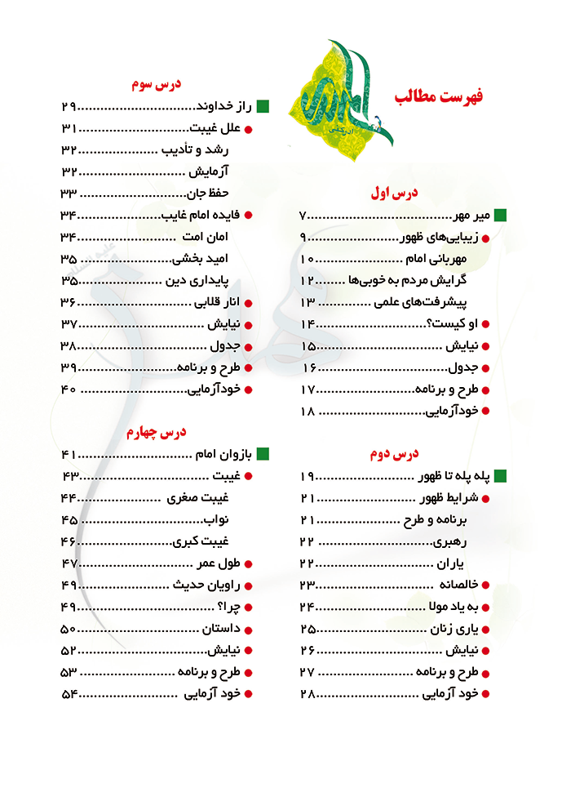

هشت قدم در کوچه باغ انتظار


درس اول

میرمهر

اشاره


زیبایی های ظهور

اشاره


مهربانی امام
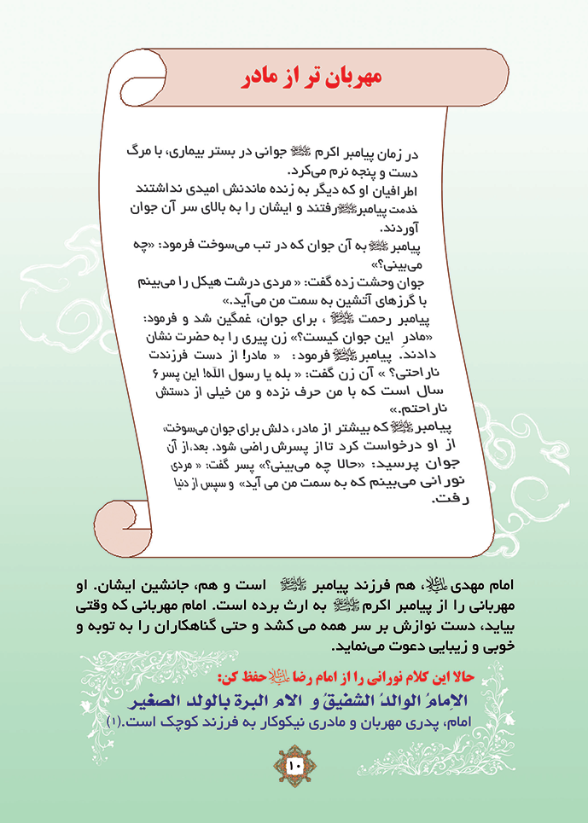

گریاش مردم به خوبی ها


پیشرفت های علمی


اوکیست؟
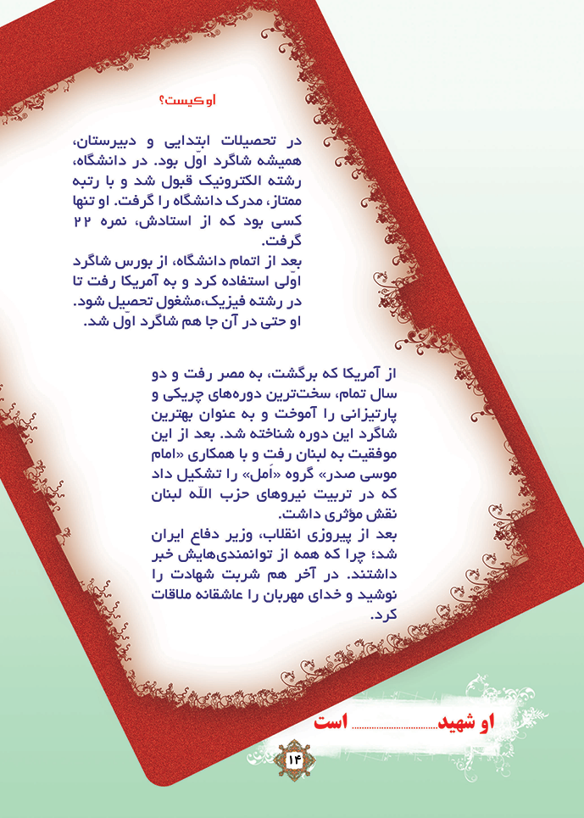

نیایش


جدول
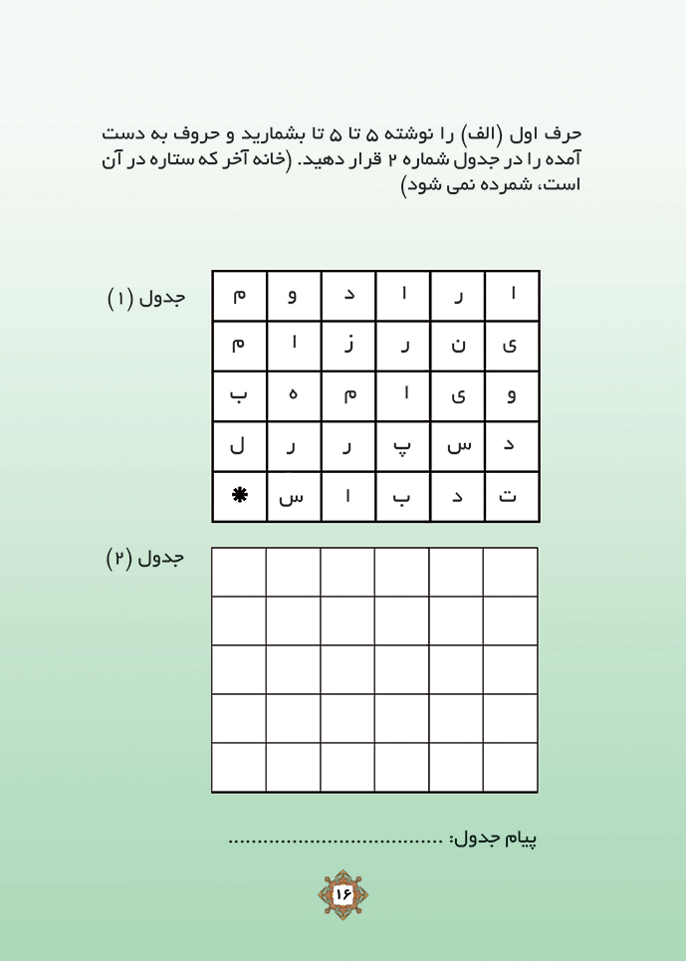

طرح و برنامه


خودآزمایی


درس دوم

پله پله تا ظهور

اشاره


شرایط ظهور

برنامه و طرح
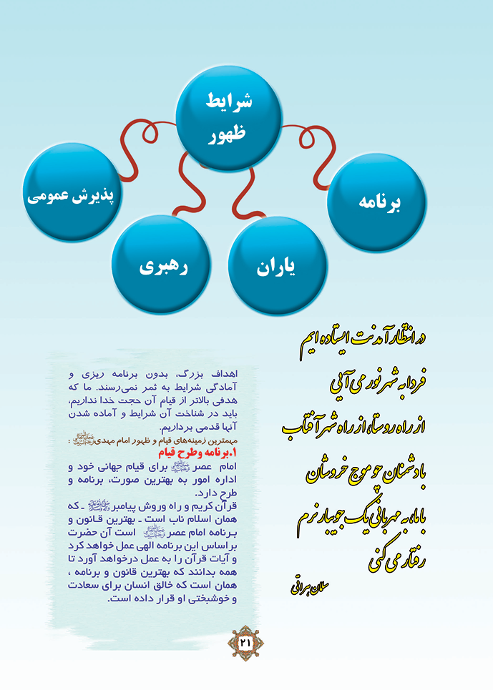

رهبری

یاران
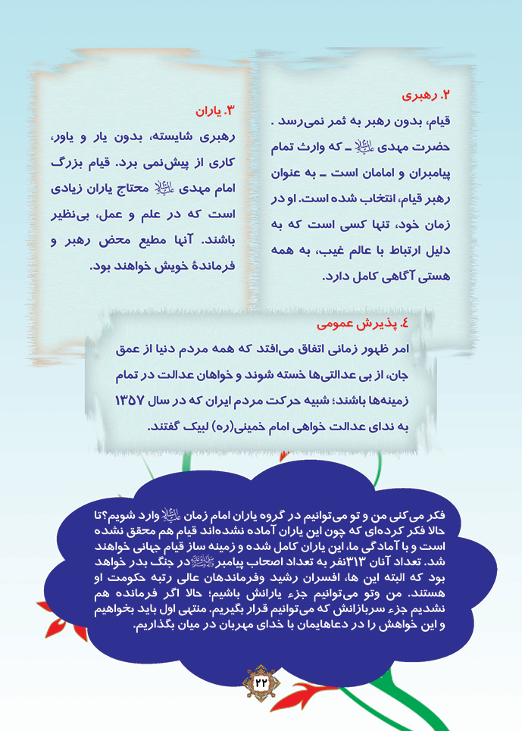

خالصانه


به یاد مولا
ص:24


یاری زنان
ص:22
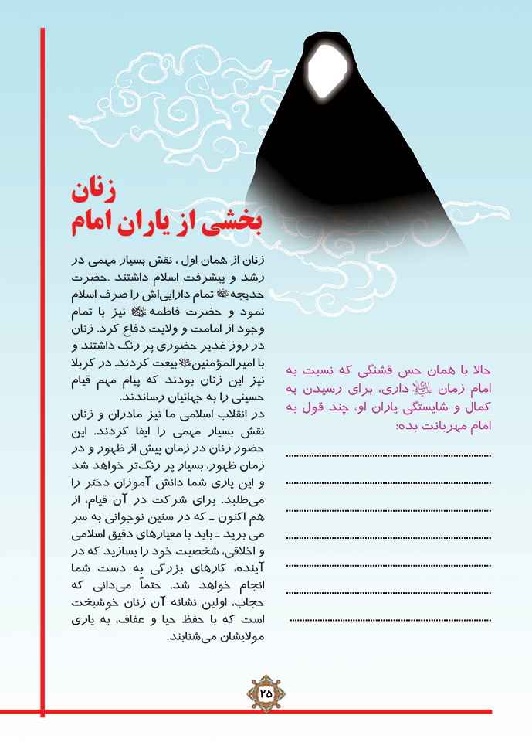

نیایش
ص:23


طرح و برنامه
ص:24


خودآزمایی
ص:25


درس سوم

راز خداوند

اشاره
ص:26

ص:27


علل غیبت

اشاره
ص:28


رشد و تادیب
ص:29

آزمایش
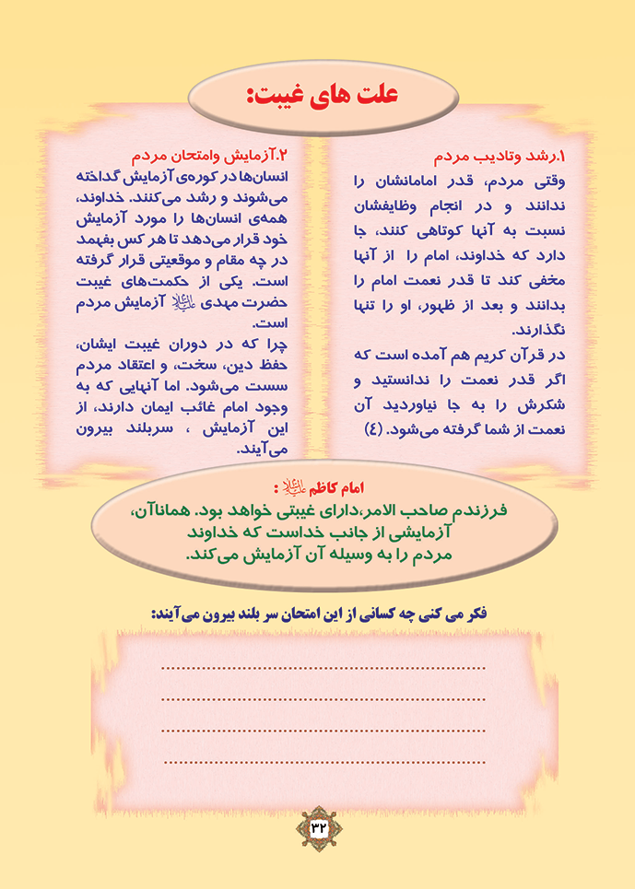

حفظ جان


فایده امام غایب

امان امت


امید بخشی

پایداری دین


انار قلابی


نیایش


جدول
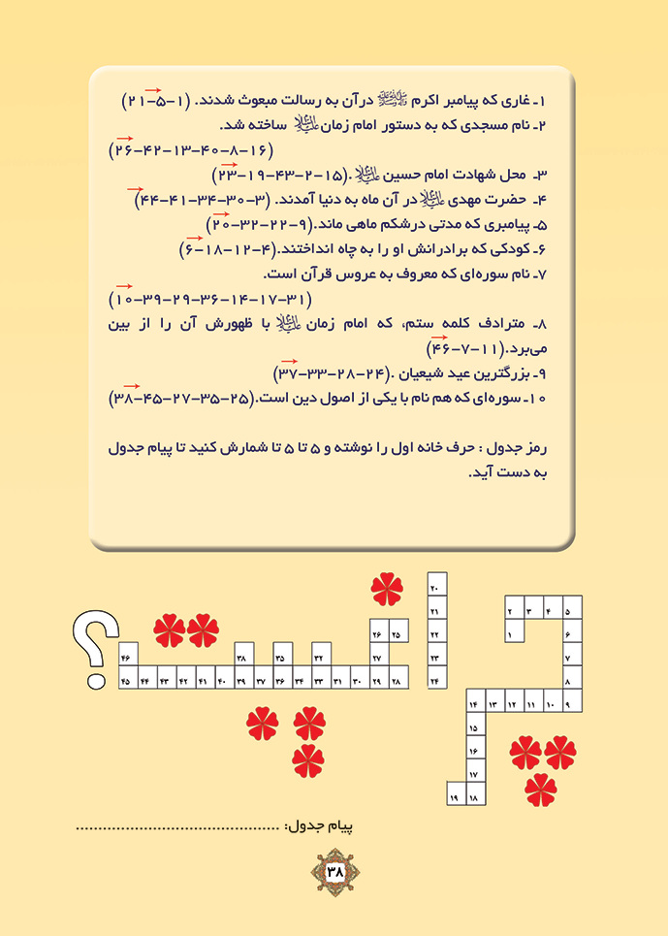

طرح و برنامه


خودآزمایی


درس چهارم

بازوان امام

اشاره


غیبت

اشاره


غیبت صغری
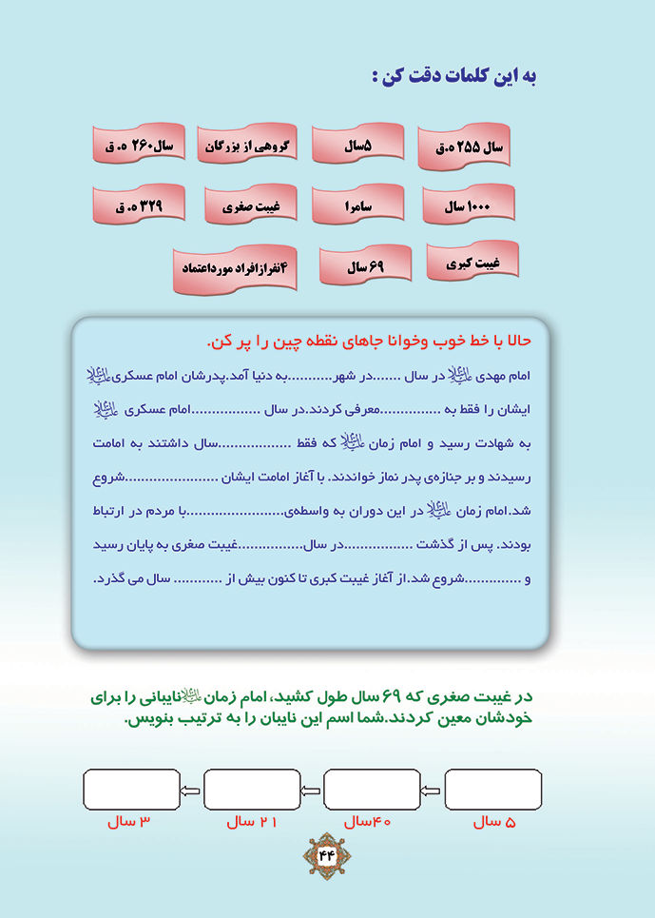

نواب


غیبت کبری


طول عمر


راوبان حدیث

چرا؟


داستان


نیایش


طرح و برنامه


خودآزمایی


درس پنجم

منتظر باش

اشاره


مقدم دلدار

اشاره


فضیلت منتظران
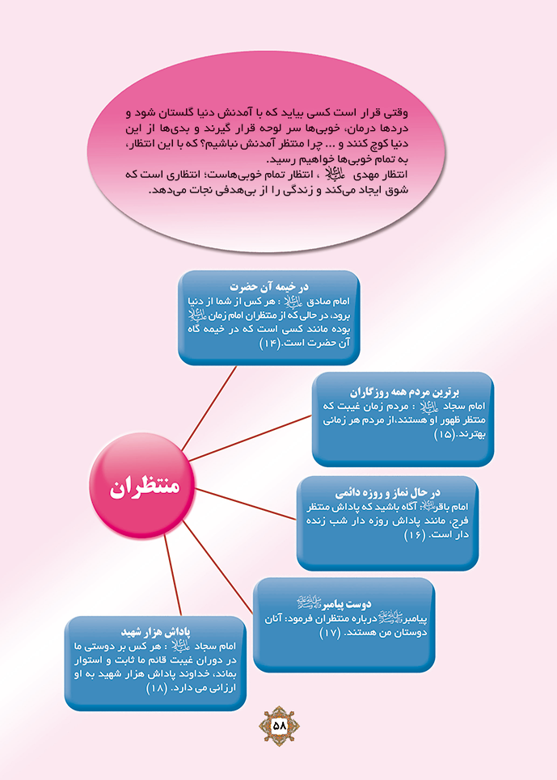

حالت یا عمل


اتنظار واقعی


اوکیست؟


نیایش


جدول
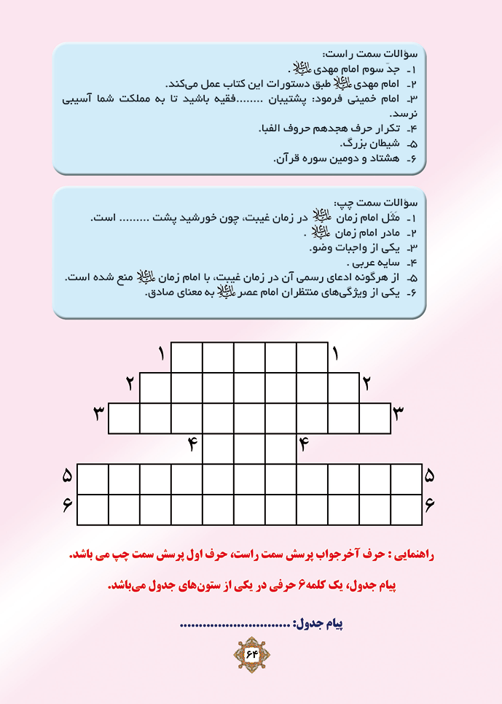

طرح و برنامه


خودآزمایی


درس ششم

وضایفی از جنس نور

اشاره


وضایف

اشاره


شناخت امام
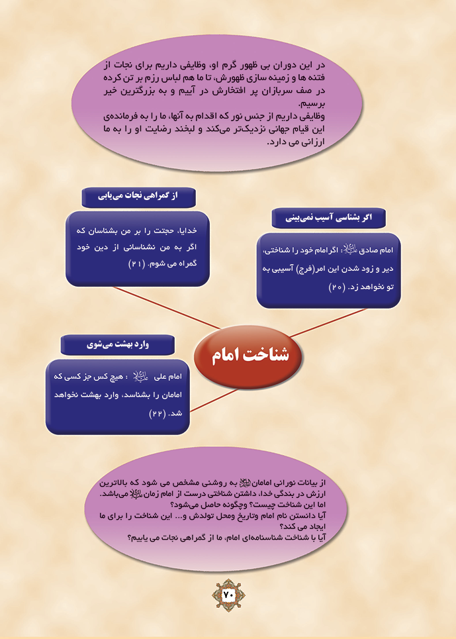

ضرورت
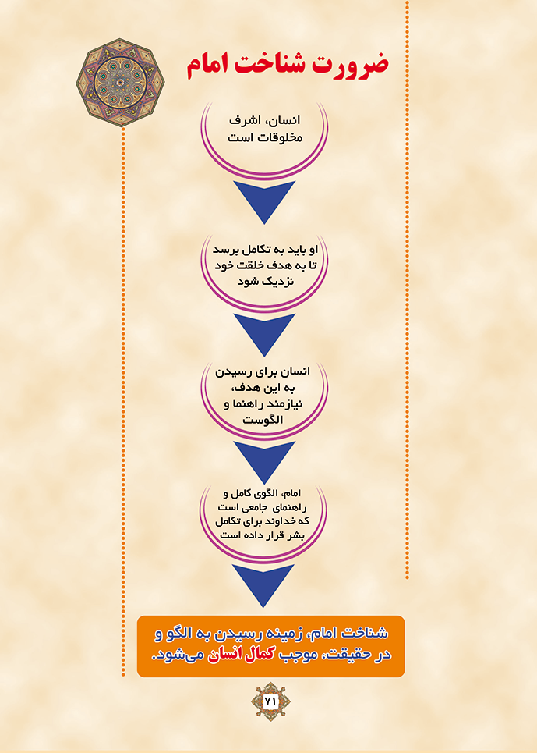

دوری از گناه


زنده نگه داشتن یاد

دعا برای فرج
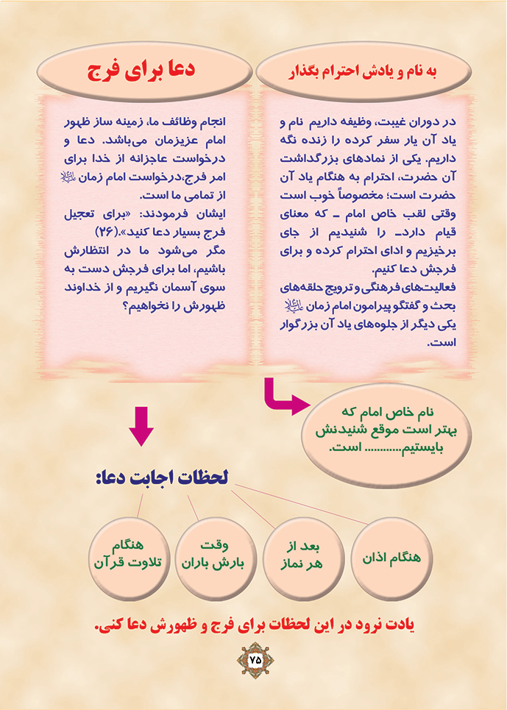

جدول


نیایش


طرح وبرنامه


خودآزمایی


درس هفتم

نور خدا خاموش نمی شود

اشاره


دشمن شناسی

اشاره


طرح دشمن
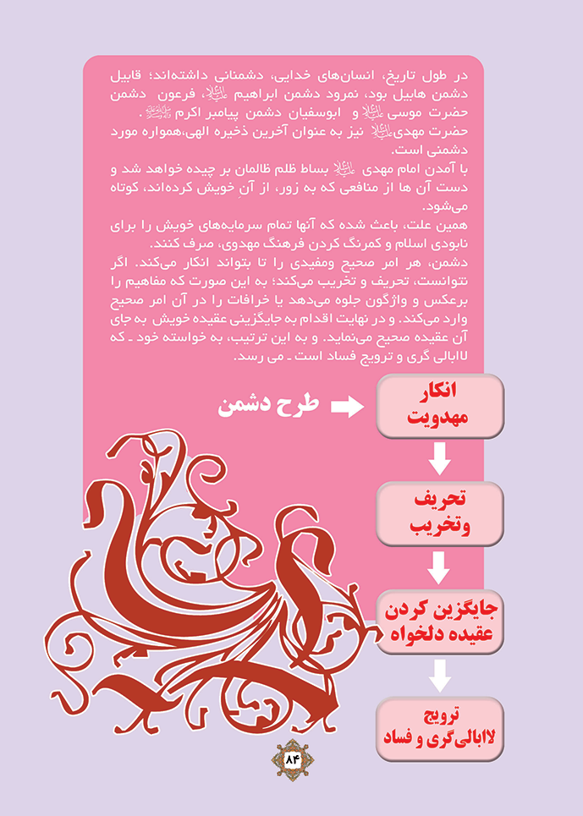

معرفی دو دشمن
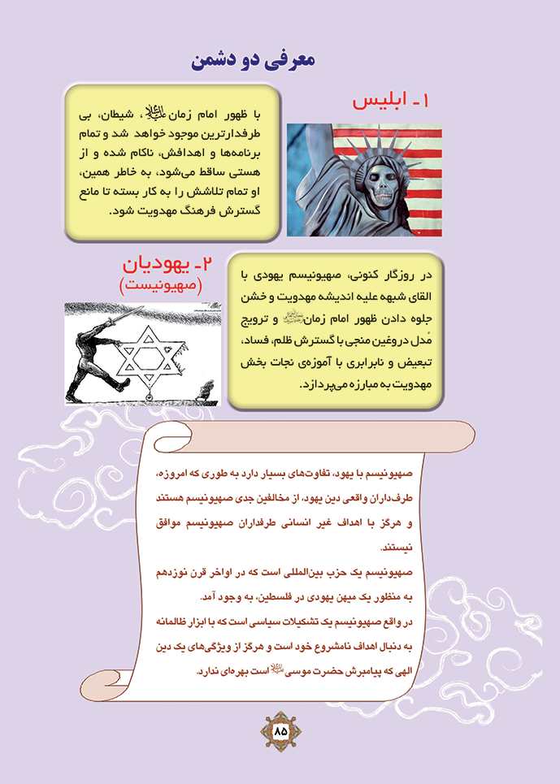

شیوه های دشمنی


عهدنامه


راه مقابله
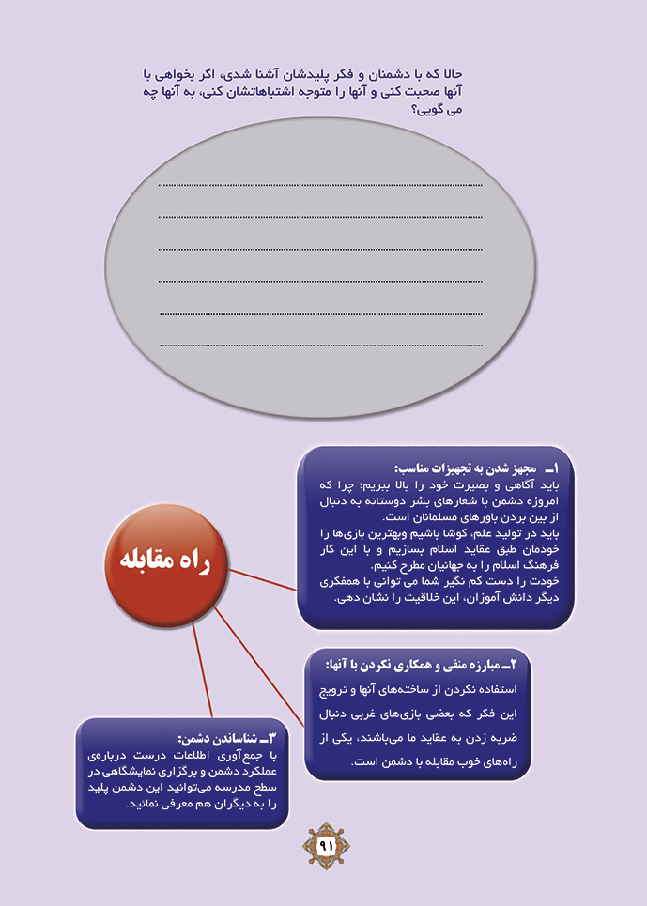

جدول
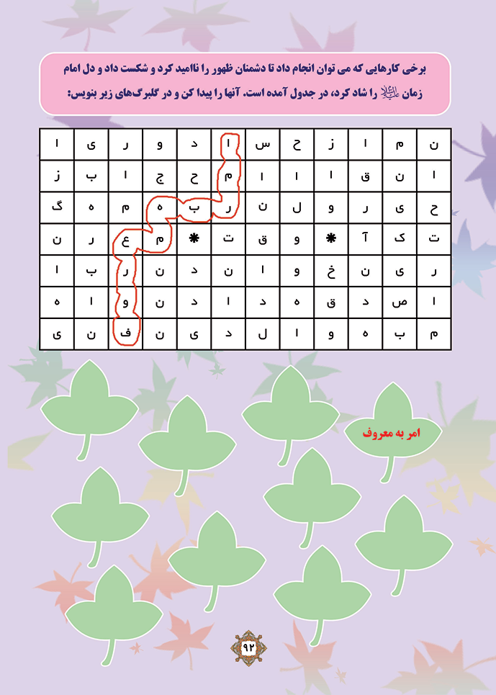

طرح و برنامه


خودآزمایی


درس هشتم

نشانه های ظهور

اشاره


علائم ظهور

اشاره


فرق علائم و شرایط


علائم حتمی

خروج سفیانی

فرورفتن در بیدا
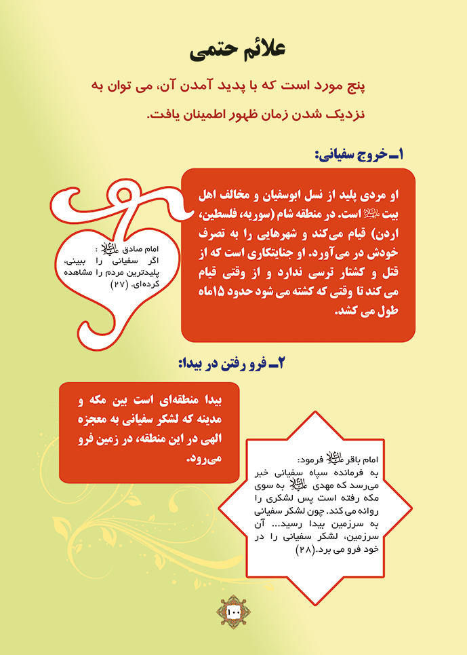

خروج یمانی

ندای آسمانی

قتل نفس زکیه
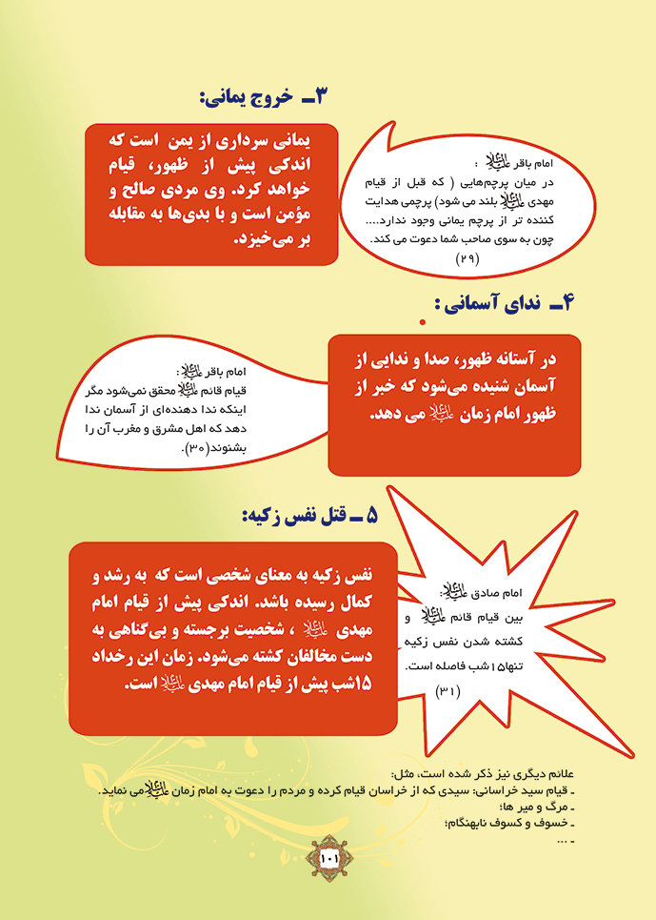

نیایش
^M102png

جدول


طرح و برنامه


خودآزمایی


پی نوشت
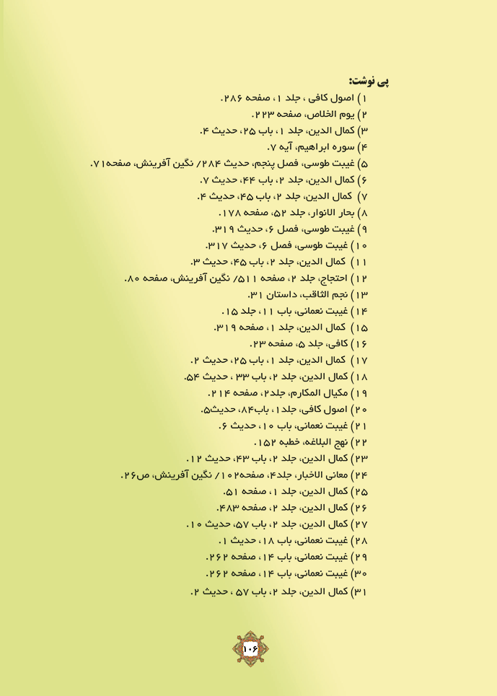

ghaemiyeh.com

